
WO/CC/84/inf/2
原文：英文
日期：2025年4月7日
产权组织协调委员会
第八十四届会议（第56次例会）
2025年7月8日至17日，日内瓦
道德操守办公室年度报告
秘书处编拟

一、导 言
- 本报告根据第16/2020号办公指令第4段，通过总干事向产权组织大会提交。报告介绍了道德操守办公室在2024年开展的重要活动。
- 2010年成立以来，道德操守办公室一直在支持总干事确保产权组织所有员工按照产权组织监管框架的要求，包括《产权组织公约》《产权组织工作人员条例与细则》《产权组织道德守则》和《国际公务员行为标准》的要求，保持道德操守和廉正最高标准。
- 道德操守办公室的目标是弘扬一种以独立、忠诚、公正、廉正、问责和尊重人权等共同价值观为基础的道德操守组织文化。道德操守办公室通过在以下几大职责领域向包括高级管理层在内的产权组织所有员工提供服务来履行这一使命：
(a) 保密咨询和指导；
(b) 提高认识、培训和外联；
(c) 监测和标准制定；
(d) 根据产权组织防报复政策审查报复投诉；
(e) 执行产权组织的财务披露和利益申报（FDDI）政策。
- 办公室由首席道德操守官领导，在职能和业务上独立于产权组织管理层。前任离任后，戴维·米切尔斯先生担任临时首席道德操守官，直至2024年7月31日。新任命的首席道德操守官范妮·马丁女士于2024年8月1日开始履行职责。
- 整个2024年，办公室还包括一名外部审查员（长期签约，负责审查工作人员根据FDDI政策提交的披露报表）、一名实习生以及一名负责提供管理、行政和技术支持的劳务派遣人员。2024年上半年，该办公室还包括一名个体订约人。

二、2024年活动报告
- 2024年，总干事和独立咨询监督委员会（咨监委）分别通过月度和季度会议随时了解道德操守职能的履行情况。

A. 保密咨询和指导
- 针对引起道德操守困境的情况，道德操守办公室为产权组织员工提供保密指导，在以下方面发挥关键作用：(i)为一致解释和遵守规则、行为标准以及道德操守相关政策提供支持；(ii)识别、监测和减轻可能对产权组织声誉造成损害的风险。
- 图1概述了道德操守办公室在过去四年中收到和处理的请求数量。
图1.2020年至2024年每个报告年度的请求量比较
9 staff members
- 2024年，道德操守办公室通过面谈、虚拟会议或书面形式，共回复了188项单项请求。将这一数字与2023年收到和处理的请求数量进行比较（见图1），可以看出请求数量呈稳步上升趋势，这又反映了在领导层变动期间，人们对道德操守办公室的持续信任。
- 2024年收到的道德操守咨询请求涵盖了各种类别（见图2）。与往年一样，大多数涉及参与外部活动和任职（71项，约占37.8%），如教学任务、参加执行委员会或咨询委员会和出版活动。这些请求中约有一半（33项）是由人力资源管理部（人力部）转交的，其他请求（38项）是直接从员工收到的，他/她们在向人力部主任提交授权申请之前寻求澄清。
- 其他主要类别的请求涉及行为标准（23项，占12.2%）、打击报复（18项，占9.6%）和“其他道德操守咨询”，主要涉及举报不当行为和其他工作场所问题（48项，占25.5%）。
- 道德操守办公室还记录了以下类别的请求：馈赠（11项，占5.9%）、财务和其他利益披露（7项，占3.7%）、政治活动（1项，占0.5%）或家庭和亲密关系（2项，占1.1%）或其他情形（7项，占3.7%）引起的利益冲突。
图2.按类别划分的咨询

- 如图3所示，多数请求是由工作人员提交的（163项），3项由个体订约人或劳务派遣人员提交，16项由研究员或青年专家提交，6项由产权组织其他外部利益攸关方提交（如来自其他联合国实体或使用过产权组织提供的服务的个人）。
图3.请求的来源

B. 提高认识、培训和外联
- 道德操守办公室的提高认识、培训和外联活动旨在提高全组织对产权组织道德操守价值观和原则的认识和理解，加强对这些价值观和原则的问责。
- 如图4所示，在整个2024年，道德操守办公室采取了若干外联举措，包括三次入职培训（4月、6月和11月，65名新聘员工参加）、一次向产权组织各驻外办事处主任介绍情况（7月）和一次全体会议（11月），旨在介绍其任务并鼓励员工向其寻求支持（约300名员工参加）。此外，8月至12月，道德操守办公室会见了所有八个部门领导（单独和集体）和高级管理人员（接触到188名员工）。
- 道德操守办公室的内网网页经过进一步重新设计，就利益冲突（包括因亲密关系、私人和/或经济利益产生的利益冲突）和外部活动等道德操守问题提供具体指导，并便于查阅适用的规定和产权组织内部的主要联系人。新的内网网页于2024年9月提供给产权组织员工。
- 此外，在2024年10月全球道德操守日之际，道德操守办公室发起了一项调查，以期提高人们对产权组织道德价值观的认识，使员工更加贴近它们。
- 2024年12月，道德操守办公室向全体工作人员发出通知，提醒产权组织员工注意在产权组织《荣誉和馈赠政策》下的义务。
- 同样在2024年12月，道德操守办公室向所有部门领导提供了一份概览，内容是2024年从其领域员工收到的道德操守咨询请求的数量和性质（同时为提出询问者保密和匿名）。这样做的目的是通过确定在哪些方面可以做得更多（特别是在指导或沟通方面），确保在整个产权组织明确理解并遵守道德操守标准，从而确保加强对这些标准的问责。
图4.道德操守办公室的外联举措和接触到的员工数量
1月 2月 3月 4月 5月 6月 7月 8月 9月 10月 11月 12月

强制性道德操守与廉正培训
- 道德操守与廉正培训概述了可用的道德操守资源。其中包括总干事关于道德操守在产权组织重要性的致辞、信息图表、互动练习、结课测验和视频，以引人入胜的方式传达重要的道德操守概念，如道德操守对产权组织的意义、员工可能面临的道德操守风险和困境、对管理人员和主管人员成为模范的期待、道德操守办公室的作用以及对报复的防范。
- 2024年，道德操守办公室在WIPO学院的支持下，继续监测这一强制性培训的完成情况。定期在新聘员工在本组织工作头三十天后，向其发送提醒函。截至2024年12月31日，1,330名工作人员中共有1,279人成功完成了电子学习课程，完成率为96%。

C. 监测和标准制定
- 道德操守办公室为道德操守相关政策的制定和解释提供标准制定和政策支持，并向管理层提供意见，以确保其他政策和做法反映、加强和促进产权组织内部的道德操守标准和廉正
- 2024年下半年，由于预计将对产权组织的《外部活动政策》进行审查，道德操守办公室与人力部进行了讨论，随后对联合国共同制度其他实体的规定进行了比较审查。
- 道德操守办公室与相关部门领导、财务主任办公室和法律顾问办公室密切合作，根据（前）外聘审计员的两项建议，进一步审查了FDDI政策，以扩大其范围，涵盖与知识产权有关的利益冲突。
- 道德操守办公室还为其他内部利益攸关方制定的若干政策或指导文件提供了投入。

D. 根据产权组织防报复政策审查报复投诉
- 道德操守办公室执行产权组织的《防报复政策》，该政策旨在保护那些善意举报不当行为或配合监督活动的人免遭报复。在收到正式的报复投诉后，道德操守办公室对请求进行初步审查，如果确定存在初步证据确凿的报复案件，则将事项转交监督司调查。调查完成后，道德操守办公室审查调查发现，根据需要寻求澄清，并认定是否发生了报复。

正式的报复投诉
- 从图5可见，2024年，道德操守办公室收到两起正式的报复投诉。根据产权组织《防报复政策》的要求，道德操守办公室对投诉进行了初步审查，认定这两起案件均不存在初步证据确凿的报复案件。
图5.2020年至2024年收到的正式投诉数量

- 2022年提交、2024年尚未处理的三起正式投诉经过以下步骤后被驳回：(i)内部监督司（监督司）对这些事项进行了调查；(ii)道德操守办公室认定没有发生报复；(iii)总干事决定认可道德操守办公室的认定。
- 在2023年提交的四起正式投诉中，2024年只有一起仍有待监督司处理（在道德操守办公室认定存在初步证据确凿的报复案件之后）。图6显示了道德操守办公室在2024年收到和/或在2024年底仍待监督司处理的请求情况。
图6.2024年底的正式投诉情况

就报复指控提供保密咨询
- 道德操守办公室答复了八项单独的与报复有关的咨询请求，在这些咨询中，同事们在继续报告不当行为之前或在参与了受保护活动后感到暴露时，寻求进一步澄清适用的程序或有关保护的咨询或保证。

E. 执行FDDI政策
- 道德操守办公室执行的FDDI计划有三个目的：(i)提高透明度和推行个人问责，(ii)提高内部和外部公众对产权组织廉正的信任，(iii)通过要求选定的员工每年报告其财务和其他利益，协助本组织通过披露、减少和预防来管理实际、潜在和感知的利益冲突风险。
- 2024年，共有110名D1及以上级别的工作人员和其他指定类别的工作人员受邀参加了年度FDDI工作，涵盖2023日历年。
图7.2020至2024年受邀参加年度FDDI工作的工作人员
每年的参与者总数
提出讨论的报表

- 外部审查员在评估和分析了FDDI报表的完整性后，没有发现任何实际的、感知的或潜在的利益冲突。随后，随机抽取了九名参与者参加适用准则中规定的核验程序（这一核验程序使道德操守办公室能够确保工作人员准确填写其FDDI报表）。结果发现他们都符合要求。
- 2024年10月底，外部审查员向总干事转送了匿名报告，此后FDDI工作结束，没有发现任何实际、感知或潜在的利益冲突。
- 根据任务授权，道德操守办公室还根据《国际公共部门会计准则》（IPSAS）启动、执行并管理了2024年的年度披露工作。所有D2及以上级别的工作人员都被要求披露近亲属与本组织的交易，以及本组织与他们或其近亲属拥有重大所有者权益或能够施加重大影响的实体之间的交易。所有参与者都作了答复，IPSAS工作已经结束，没有发现任何问题。
- 2024年的另一个标志是，IPSAS工作在新的内部FDDI信息技术平台内成功启动，该平台现在为FDDI和IPSAS披露工作提供了一个中央保密存储库。
- 道德操守办公室与人力部合作，进一步设计了一个程序，使其能够获知即将离职的情况，从而能够邀请即将离职的工作人员在离职前填写IPSAS披露表。

政策审查
- 如前所述，道德操守办公室根据（前）外聘审计员提出的两项未落实建议，审查了FDDI政策，以扩大其范围，涵盖与知识产权有关的利益冲突。据此设计了FDDI问卷的一个新部分，并将于2025年实施。

三、道德操守办公室的其他活动
- 2024年全年，道德操守办公室继续定期与咨监委接触，及时提交最新消息和报告，特别是关于办公室工作计划的执行情况。咨监委利用其广泛的组织经验，向首席道德操守官提供了有用的指导，包括关于办公室拟议年度和两年期工作计划的指导。
- 道德操守办公室还回答了关于内部和/或外部审计、控制和其他监督程序的若干询问，并出席了2024年11月的风险管理小组会议。

四、联合国系统内有关道德操守问题的协作

多边组织道德操守网络
- 道德操守办公室继续与多边组织道德操守网络接触，该网络是联合国系统各实体、附属国际组织和国际金融机构道德操守职能部门的一个广泛论坛，旨在促进各参与机构在整个系统内就道德操守相关问题开展合作。2024年8月，道德操守办公室积极参与了关于拟议实践标准的讨论。

五、观察与展望
- 道德操守办公室注意到道德操守咨询请求的稳步增长，已经改进并打算进一步完善其案件跟踪能力，以便更有效、更准确地报告产权组织内部道德操守成熟度的情况。
- 道德操守办公室还在外联活动多样化方面取得了长足进步，进一步提高了产权组织工作人员对道德操守标准的认识。
- 道德操守办公室还进一步启动了两项政策审查，分别涉及FDDI和外部活动。道德操守办公室还鼓励其他组织单位在今后有关产权组织各项政策的讨论中利用其专业知识，以确保始终将道德考量酌情纳入组织政策和指导方针中。
- 在整个2024年，FDDI信息技术平台定期得到改进，以提高系统的整体功能、效率、准确性、用户体验和安全性。
- 最后，道德操守办公室积极寻求进一步加强与主要内部利益攸关方的交流，其中包括人力部主任（通过月度会议）、监察员和监督司司长（通过双周会议）、高级医务顾问和工作人员理事会。通过与部门领导和高级管理人员举行各种会议，道德操守办公室努力促进决策问责，加强本组织各级的道德操守领导。道德操守办公室感谢所有这些利益攸关方给予的支持，计划与他们保持持续对话。

六、结语
- 2024年，道德操守办公室做出了重大努力，提供始终如一的道德操守咨询、高质量的培训和有意义的外联，以加强能力，进一步促进对产权组织道德操守标准的理解和遵守。办公室在道德操守问题上与产权组织员工的互动增多，对此感到鼓舞，并期待着在下一年继续开展这项工作。
- 与去年一样，道德操守办公室将发布一份图文并茂的总结报告，向产权组织员工概述其工作。该报告的单页简介见附件。
[后接附件]

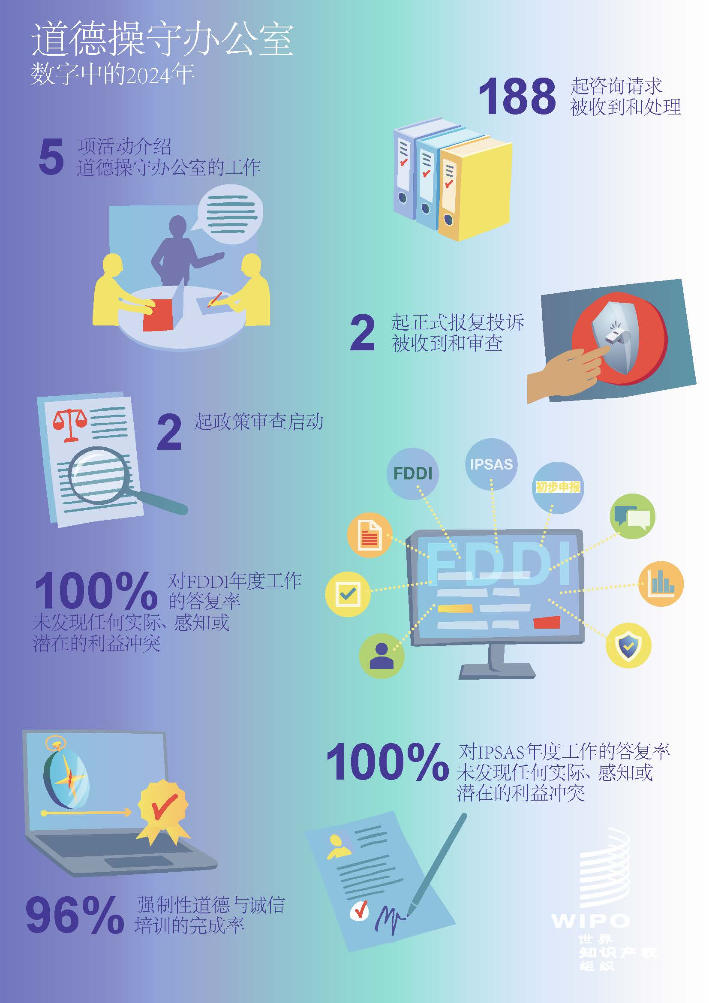
[附件和文件完]

包括在产权组织/国际植物新品种保护联盟（UPOV）总部和别处的产权组织和UPOV所有工作人员和编外人员。
到2024年10月中旬，米切尔斯先生仍作为个体订约人兼职工作，以确保妥善移交所有未决请求、案件、政策审查和档案。
道德操守办公室将一名或数名员工就一组事实单独或联合提出的保密咨询请求视为一项请求。
这类包括与产权组织的《防报复政策》所定义的报复有关的请求（即因举报不当行为或配合监督活动而遭到报复，以及与通常意义上的打击报复有关的请求（即针对某人先前的行为而采取的不利行动，或意在对该行为进行惩罚）。
在产权组织的《荣誉和馈赠政策》中，“馈赠”还包括经济价值超过以下面值的任何优惠、报酬、福利或其他补偿：(i)日内瓦、纽约、日本和新加坡的工作人员以及前往这些地点出差的工作人员为200瑞郎，(ii)任何其他地点的工作人员为100瑞士法郎。
向UPOV秘书长和副秘书长提供了2024年从UPOV员工收到的道德操守咨询请求概览。
自2022年启动新的“道德操守与廉正”培训以来，所有新聘人员都被要求完成培训。
一旦国际公务员制度委员会发布经修订的《国际公务员行为标准》，对产权组织《外部活动政策》的审查就将完成。
在受邀参加该计划的110名工作人员中，3人因从产权组织退休或休长期病假而无法完成这项工作。
见上文第24段。

